

专业课程设计II报告

（ 2025 / 2026学年 第 一 学期）

题 目：智能图书馆座位预约系统

|  |  |
| --- | --- |
| **专 业** | **计算机科学与技术** |
| **学 生 姓 名** | **卜庆鑫** |
| **班 级 学 号** | **B220408 B22050106** |
| **指 导 教 师** | **贾耕云** |
| **指 导 单 位** | **人工智能学院** |
| **日 期** | **2025.10.20-2025.10.31** |

|  |  |  |
| --- | --- | --- |
| **课程目标** | **评价准则** | **计分（每项10分）** |
| 课程目标1：  通过课程设计提高学生的理论联系实际、查阅资料、自学和独立分析与解决复杂工程问题的能力。  （40分） | 1、能够掌握计算机软件设计的相关基础知识，并能够针对求解的工程问题，进行合理的分析与设计 |  |
| 2、具备一定自学能力与探索创新意识，能够充分利用教科书及其资源（如网络等）自学新知识与新技能 |
| 3、能够给出数据结构和算法的设计描述，给出关键算法的流程图或伪代码，并给出各算法之间的结构关系描述 |
| 4、具备一定的人机交互设计意识，人机交互设计合理、友好，操作简便 |
| 课程目标2：  要求学生在深入理解软件系统的相关知识基础上，综合运用所学的方法和理论自主地完成课程设计。要求学生通过软件课题的开发实践活动熟悉一种主流的数据库管理系统产品和软件开发工具，掌握软件设计和开发的理论方法与实施步骤。要求学生在软件开发的过程中考虑到可持续发展的因素，例如安全以及环保等。（40分） | 5、能够结合计算机软硬件资源，合理选用算法、数据结构、数据存储方式等技术手段，对求解的工程问题进行有效建模和求解 |  |
| 6、能够选择合适的程序设计语言与软件开发平台，对求解的工程问题进行编程实现 |
| 7、掌握调试方法与工具，对程序开发过程中出现的问题进行分析、跟踪与调试，并能够进行充分测试 |
| 8、在完成课题要求的各项任务和指标时能够充分考虑可持续发展因素，例如安全和环保等 |
| 课程目标3：  要求学生分组完成一次项目设计与开发的全过程，掌握软件需求分析、软件设计、软件测试和团队协同开发的基本理论和技术实践。应用工程项目管理原理和经济决策方法划分和管理课题任务，培养项目组织管理能力。（20分） | 9、能够正确、完整地回答指导教师关于课题的问询，反映其对课题内容，并能够明确团队交流和协作的重要性，以及相关的项目管理知识具有较好的理解和掌握 |  |
| 10、具备一定的语言表达能力与文字处理能力，能够结合复杂工程问题撰写报告，报告内容和实验数据详实，格式规范 |
| 专业课程设计II能力测评总分 | |  |
| **指导教师： 年 月 日** | | |
|  | | |

**智能图书馆座位预约系统**

**一、课题内容和要求**

**（一） 课题内容：**

针对高校图书馆座位紧张、占座现象严重的问题，设计一个支持实时座位查询、预约、违规管理的系统，提升座位利用率。

**（二） 课题要求：**

管理员：管理座位资源（区域划分、座位状态）、处理违规记录（如超时占座）、统计座位使用率；

学生/教师：预约座位（选择时段、区域）、签到/签退（支持扫码或定位验证）、临时释放座位（如中途离开）。

座位可视化界面（平面图实时显示座位状态：空闲/预约/占用）；

违规处理机制（超时未签到自动取消预约，累计违规限制预约权限）；

数据统计报表（按日/周输出座位使用率、热门区域分析）。

**二、需求分析和总体设计**

2.1主要功能：主要功能由以下多个功能组成，分别是用户认证，预约管理，签到签退，临时释放管理，违规检测引擎，统计与报表，违规管理等，具体各个功能关系参考下图：

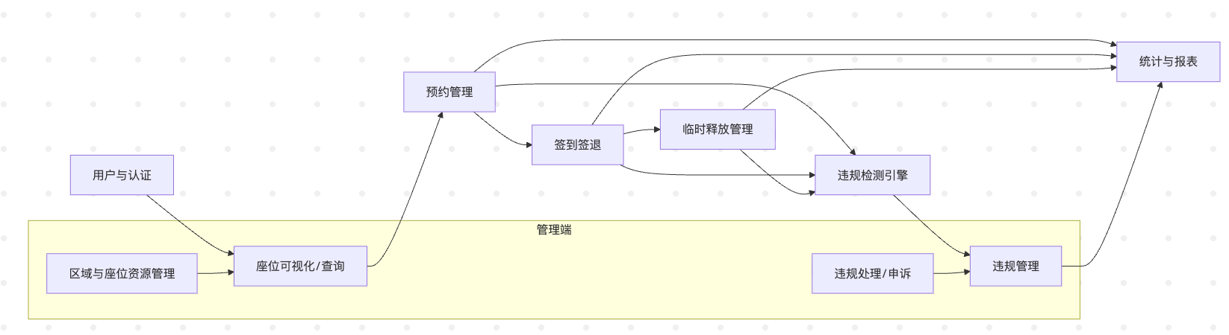

2.2 数据表单设计：

核心实体由如下几个：User、Area、Seat、Reservation、Violation，临时释放为Reservation的属性组（非独立表）。具体的单元关系和单元属性值如下图：

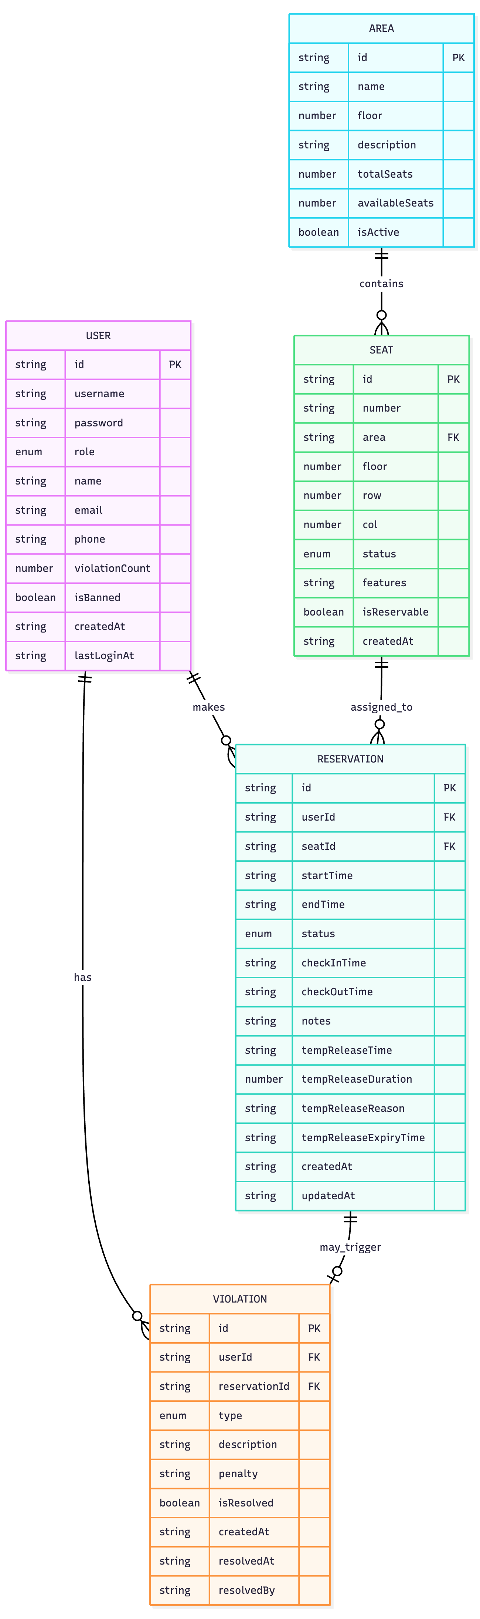

2.3 体系结构设计：

**风格选择:**

前后端分离（当前前端为React + Ant Design + Vite）。

后端建议采用分层架构（接口层/应用层/领域层/基础设施层）。

违规检测采用事件驱动/定时巡检（与violationDetector一致），支持异步扩展。

**关键关系:**

前端通过services/storage链接后端。

预约、签到/签退、临时释放触发事件，进入违规检测队列，产出违规记录，影响用户禁用状态与座位状态。

报表从预约与违规事实表汇总生成。

**下面分别是项目的架构和时序图：**

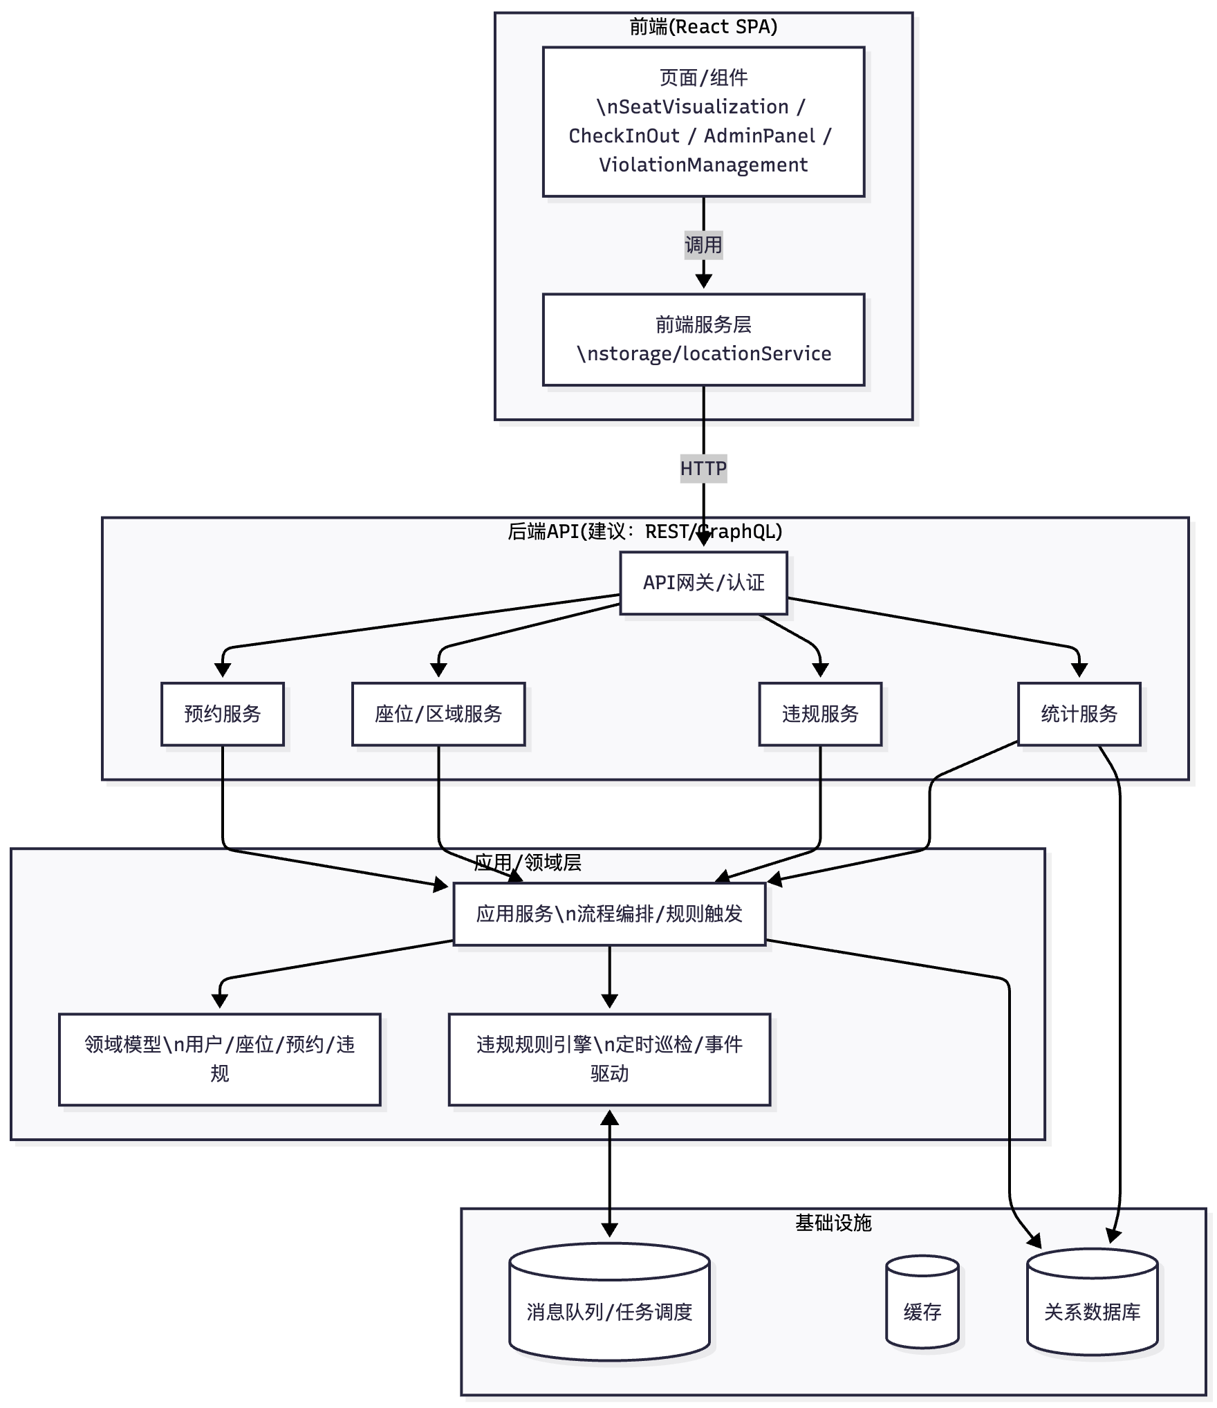



2.4 本课题的主要功能界面设计：

**登录/入口**

表单：用户名、密码；角色登录后进入相应首页。

**座位可视化与预约（学生/教师）**

顶部筛选：区域、楼层、时间范围。

中间网格：按行列绘制座位块，颜色与图标映射状态（与你的SeatVisualization一致）。

侧边栏/弹窗：选中座位后填写开始/结束时间与备注并提交。

图例：可用/占用/已预约/维护/临时释放。

**我的预约与签到（学生/教师）**

列表：座位信息、预约时间、状态、签到时间、签退时间。

操作：签到（位置验证）、签退、临时释放、恢复使用（与你的CheckInOut一致）。

提示：签到窗口规则与位置权限说明。

**违规管理（管理员）**

标签页：违规记录 | 检测规则 | 实时监控（与你的ViolationManagementNew布局一致）。

违规记录表：用户、类型、描述、处罚、状态、时间；操作：处理。

统计卡片：总数、已处理、待处理、今日新增。

**资源管理（管理员）**

区域管理：新增/启停、楼层、描述、统计。

座位管理：批量导入/行列布局、特性配置（电源/靠窗）、是否可预约、状态切换。

**统计报表（管理员）**

时间选择（日/周）。

指标：总座位、可用/已预约/占用分布、利用率（折线/柱状）、热门区域Top N。

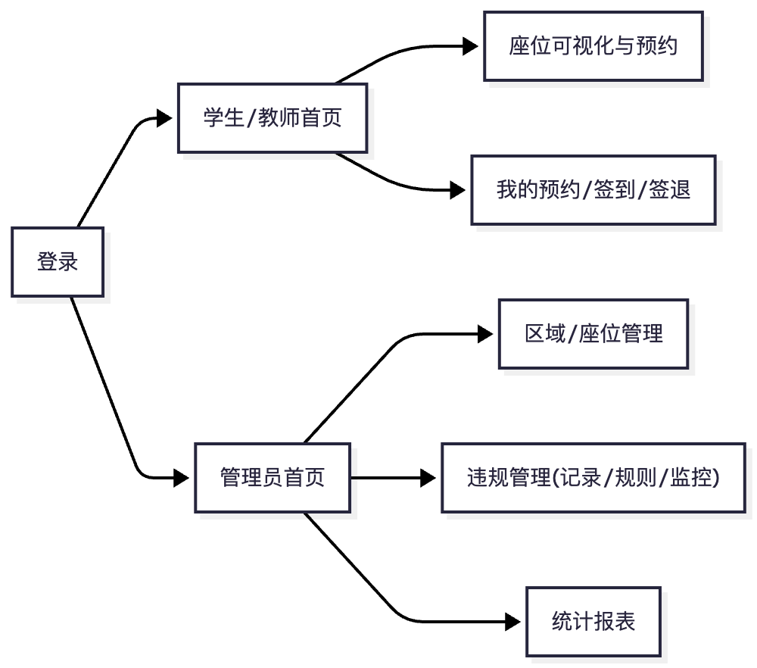

**三、相关功能模块详细设计**

3.1模块内的数据结构设计：

以下为系统核心对象的代码定义，直接来自你项目的类型文件与服务文件，可作为数据结构设计依据。

用户与角色、预约、座位、违规、区域、表单与查询入参

// 用户角色类型

export type UserRole = 'admin' | 'student' | 'teacher';

// 座位状态类型

export type SeatStatus = 'available' | 'occupied' | 'reserved' | 'maintenance' | 'temporarily_released';

// 预约状态类型

export type ReservationStatus = 'pending' | 'confirmed' | 'cancelled' | 'completed' | 'expired' | 'temporarily_released';

// 违规类型

export type ViolationType = 'no_show' | 'overstay' | 'late_checkin' | 'unauthorized_use';

// 用户接口

export interface User {

  id: string;

  username: string;

  password: string;

  role: UserRole;

  name: string;

  studentId?: string; // 学生学号

  teacherId?: string; // 教师工号

  email: string;

  phone: string;

  violationCount: number; // 违规次数

  isBanned: boolean; // 是否被禁用

  createdAt: string;

  lastLoginAt?: string;

}

// 座位接口

export interface Seat {

  id: string;

  number: string; // 座位号

  area: string; // 区域

  floor: number; // 楼层

  row: number; // 行

  col: number; // 列

  status: SeatStatus;

  features: string[]; // 座位特性，如['power', 'window', 'quiet']

  isReservable: boolean; // 是否可预约

  createdAt: string;

}

// 预约接口

export interface Reservation {

  id: string;

  userId: string;

  seatId: string;

  startTime: string; // ISO 8601 格式

  endTime: string; // ISO 8601 格式

  status: ReservationStatus;

  checkInTime?: string; // 签到时间

  checkOutTime?: string; // 签退时间

  qrCode?: string; // 二维码数据

  notes?: string; // 备注

  // 临时释放相关字段

  tempReleaseTime?: string; // 临时释放时间

  tempReleaseDuration?: number; // 临时释放时长（分钟）

  tempReleaseReason?: string; // 临时释放原因

  tempReleaseExpiryTime?: string; // 临时释放到期时间

  createdAt: string;

  updatedAt: string;

}

// 违规记录接口

export interface Violation {

  id: string;

  userId: string;

  reservationId?: string;

  type: ViolationType;

  description: string;

  penalty: string; // 处罚措施

  isResolved: boolean;

  createdAt: string;

  resolvedAt?: string;

  resolvedBy?: string; // 处理人员ID

}

// 区域接口

export interface Area {

  id: string;

  name: string;

  floor: number;

  description: string;

  totalSeats: number;

  availableSeats: number;

  isActive: boolean;

}

// 临时释放表单接口

export interface TempReleaseForm {

  duration: number; // 临时释放时长（分钟）

  reason: string; // 临时释放原因

}

位置与地理围栏（定位校验相关）

export interface Location {

  latitude: number;

  longitude: number;

  accuracy: number;

  timestamp: number;

}

export interface LibraryLocation {

  id: string;

  name: string;

  latitude: number;

  longitude: number;

  radius: number; // 允许的误差范围（米）

}

// 验证是否在图书馆范围内

async verifyLibraryLocation(): Promise<{

  isValid: boolean;

  library?: LibraryLocation;

  distance?: number;

}> {

  try {

    const location = await this.getCurrentLocation();

    for (const library of LIBRARY_LOCATIONS) {

      const distance = this.calculateDistance(

        location.latitude,

        location.longitude,

        library.latitude,

        library.longitude

      );

      if (distance <= library.radius) {

        return {

          isValid: true,

          library,

          distance: Math.round(distance),

        };

      }

    }

    return { isValid: false };

  } catch (error) {

    console.error("位置验证失败:", error);

    // 开发环境下返回模拟验证结果

    return {

      isValid: true,

      library: LIBRARY_LOCATIONS[0],

      distance: 50,

    };

  }

}

补充：违规规则引擎对象（规则、检测结果）

// 违规检测规则配置

export interface ViolationRule {

  id: string;

  name: string;

  description: string;

  enabled: boolean;

  severity: 'low' | 'medium' | 'high';

  autoResolve: boolean; // 是否自动处理

}

// 违规检测结果

export interface ViolationDetectionResult {

  ruleId: string;

  userId: string;

  reservationId?: string;

  type: string;

  description: string;

  penalty: string;

  severity: 'low' | 'medium' | 'high';

  detectedAt: string;

}

3.2模块程序流程图设计：

本程序使用了多个算法方式，我接下来会用流程图来着重介绍三个算法

1. 座位可视化与预约流程算法

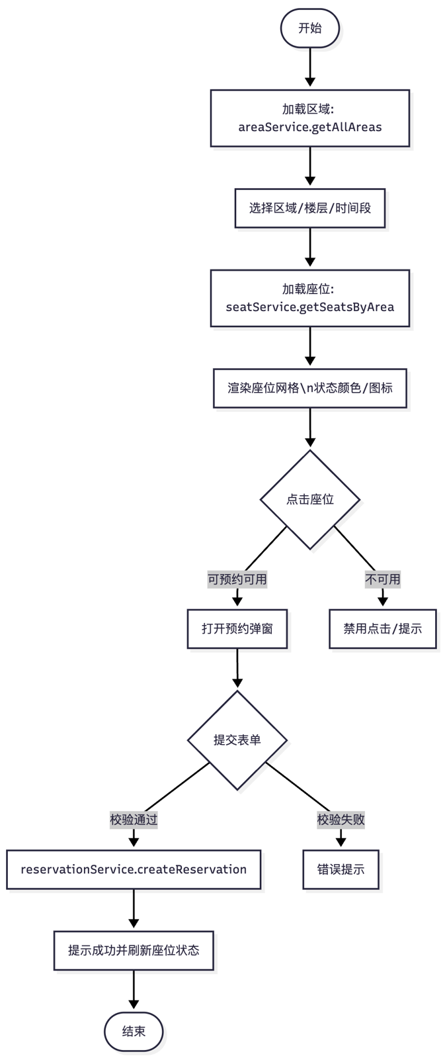

1. 签到/签退与位置校验流程

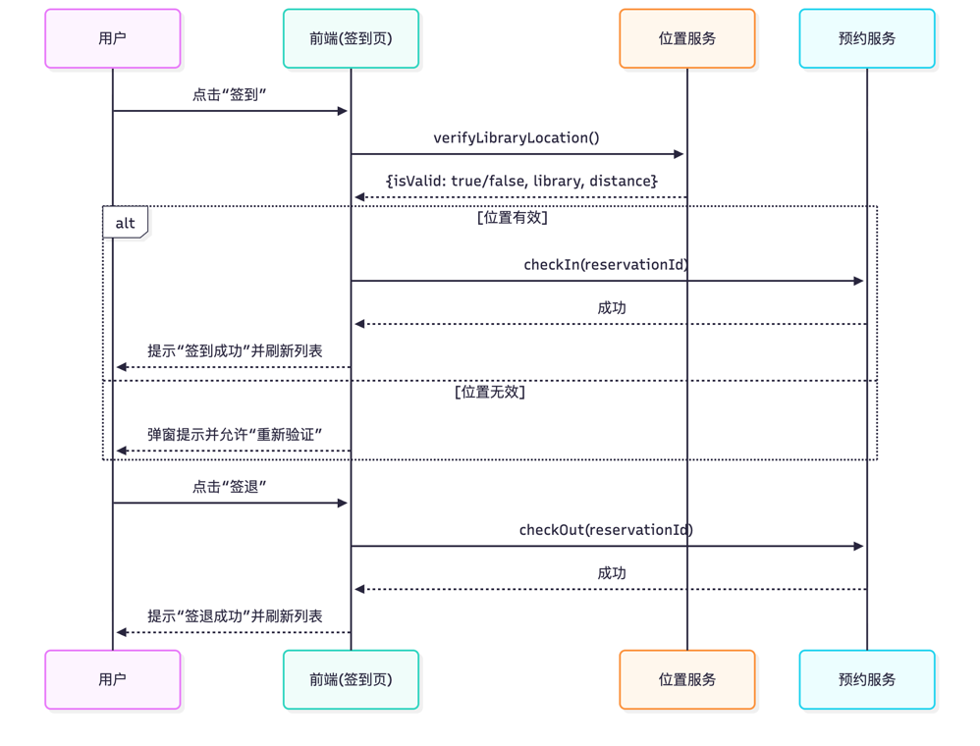

1. 临时释放与恢复流程

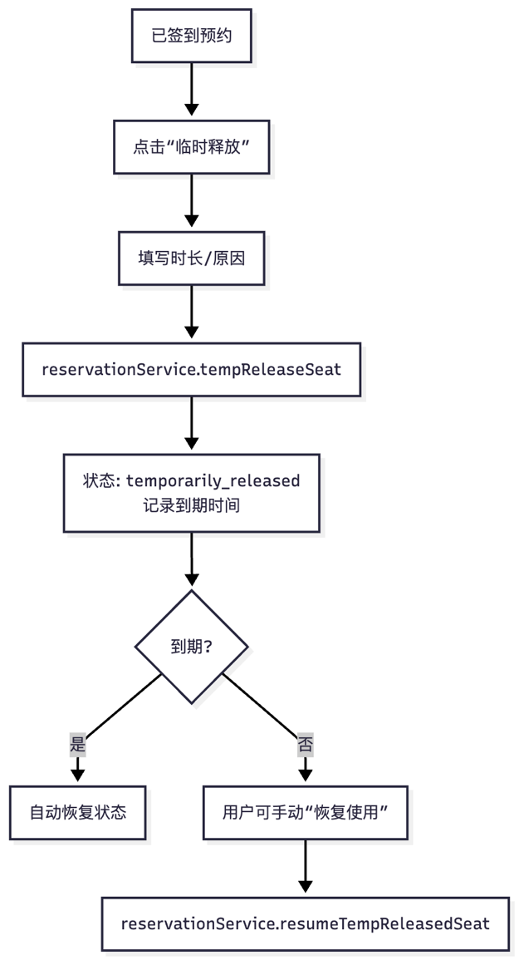

**四、部分核心代码**

**违规规则与巡检执行（规则定义 + 定时巡检 + 去重与自动处理）**

// 执行违规检查：加载启用规则 -> 获取活跃预约 -> 逐规则检测 -> 处理违规

async performViolationCheck() {

  try {

    console.log('开始执行违规检查...');

    const enabledRules = VIOLATION_RULES.filter(rule => rule.enabled);

    const violations: ViolationDetectionResult[] = [];

    // 获取所有活跃预约

    const activeReservations = this.getActiveReservations();

    for (const rule of enabledRules) {

      const ruleViolations = await this.checkRule(rule, activeReservations);

      violations.push(...ruleViolations);

    }

    // 处理检测到的违规

    for (const violation of violations) {

      await this.handleDetectedViolation(violation);

    }

    console.log(`违规检查完成，发现 ${violations.length} 个违规`);

  } catch (error) {

    console.error('违规检查失败:', error);

  }

}

// 获取活跃预约：处于时间窗口并且状态为confirmed

private getActiveReservations(): Reservation[] {

  const allReservations = reservationService.getAllReservations();

  const now = dayjs();

  return allReservations.filter(reservation => {

    const startTime = dayjs(reservation.startTime);

    const endTime = dayjs(reservation.endTime);

    // 预约时间范围内且状态为已确认

    return reservation.status === 'confirmed' &&

           now.isAfter(startTime.subtract(30, 'minute')) &&

           now.isBefore(endTime.add(30, 'minute'));

  });

}

// 未签到违规：开始15分钟仍未签到

private checkNoShowViolations(rule: ViolationRule, reservations: Reservation[], now: dayjs.Dayjs): ViolationDetectionResult[] {

  const violations: ViolationDetectionResult[] = [];

  for (const reservation of reservations) {

    const startTime = dayjs(reservation.startTime);

    const checkinTime = reservation.checkInTime ? dayjs(reservation.checkInTime) : null;

    // 预约开始15分钟后仍未签到

    if (!checkinTime && now.isAfter(startTime.add(15, 'minute'))) {

      violations.push({

        ruleId: rule.id,

        userId: reservation.userId,

        reservationId: reservation.id,

        type: 'no_show',

        description: `预约开始15分钟后仍未签到，预约时间：${startTime.format('YYYY-MM-DD HH:mm')}`,

        penalty: '取消当前预约，记录违规一次',

        severity: rule.severity,

        detectedAt: now.toISOString()

      });

    }

  }

  return violations;

}

// 自动处理：对严重类型执行强制签退或禁用用户

private async autoResolveViolation(violation: ViolationDetectionResult) {

  try {

    switch (violation.type) {

      case 'overstay':

      case 'unauthorized_extension':

        // 强制签退

        if (violation.reservationId) {

          reservationService.checkOut(violation.reservationId);

          console.log('已强制签退预约:', violation.reservationId);

        }

        break;

      case 'frequent_cancellation':

        // 限制用户预约权限

        const user = userService.getAllUsers().find(u => u.id === violation.userId);

        if (user) {

          userService.updateUser(violation.userId, {

            isBanned: true

          });

          console.log('已限制用户预约权限:', violation.userId);

        }

        break;

    }

  } catch (error) {

    console.error('自动处理违规失败:', error);

  }

}

**签到/签退与临时释放（含位置校验）**

// 验证位置：调用位置服务校验用户是否在图书馆范围内

const verifyLocation = async (): Promise<boolean> => {

  setLocationVerifying(true);

  try {

    // const result = await locationService.verifyLibraryLocation();

    // setLocationStatus(result);

    if (true) {

      // message.success(`位置验证成功！...`);

      return true;

    } else {

      message.error("位置验证失败！请确保您在图书馆范围内");

      setLocationModalVisible(true);

      return false;

    }

  } catch (error) {

    const errorMessage =

      error instanceof Error ? error.message : "位置验证失败";

    setLocationStatus({ isValid: false, error: errorMessage });

    message.error(errorMessage);

    setLocationModalVisible(true);

    return false;

  } finally {

    setLocationVerifying(false);

  }

};

// 签到流程：先位置校验，再调用预约服务checkIn

const handleCheckIn = async (reservation: Reservation) => {

  const isLocationValid = await verifyLocation();

  if (!isLocationValid) return;

  try {

    reservationService.checkIn(reservation.id);

    message.success("签到成功！");

    loadMyReservations();

  } catch (error) {

    message.error("签到失败，请重试！");

  }

};

// 签退 + 临时释放 + 恢复

const handleCheckOut = (reservation: Reservation) => {

  try {

    reservationService.checkOut(reservation.id);

    message.success("签退成功！");

    loadMyReservations();

  } catch (error) {

    message.error("签退失败，请重试！");

  }

};

const handleTempRelease = (reservation: Reservation) => {

  setSelectedReservation(reservation);

  setTempReleaseModalVisible(true);

};

const handleTempReleaseConfirm = async (values: TempReleaseForm) => {

  if (!selectedReservation) return;

  setTempReleaseLoading(true);

  try {

    const success = reservationService.tempReleaseSeat(

      selectedReservation.id,

      values.duration,

      values.reason

    );

    if (success) {

      message.success("座位已临时释放！");

      setTempReleaseModalVisible(false);

      setSelectedReservation(null);

      loadMyReservations();

    } else {

      message.error("临时释放失败，请重试！");

    }

  } catch (error) {

    message.error("操作失败，请重试！");

  } finally {

    setTempReleaseLoading(false);

  }

};

const handleResumeTempRelease = (reservation: Reservation) => {

  try {

    const success = reservationService.resumeTempReleasedSeat(reservation.id);

    if (success) {

      message.success("座位已恢复使用！");

      loadMyReservations();

    } else {

      message.error("恢复失败，请重试！");

    }

  } catch (error) {

    message.error("操作失败，请重试！");

  }

};

**位置校验核心算法（地理围栏 + Haversine 距离）**

// 验证是否在图书馆范围内：逐个图书馆圆形围栏计算距离并判断是否在半径内

async verifyLibraryLocation(): Promise<{

  isValid: boolean;

  library?: LibraryLocation;

  distance?: number;

}> {

  try {

    const location = await this.getCurrentLocation();

    for (const library of LIBRARY_LOCATIONS) {

      const distance = this.calculateDistance(

        location.latitude,

        location.longitude,

        library.latitude,

        library.longitude

      );

      if (distance <= library.radius) {

        return {

          isValid: true,

          library,

          distance: Math.round(distance),

        };

      }

    }

    return { isValid: false };

  } catch (error) {

    console.error("位置验证失败:", error);

    // 开发环境下返回模拟验证结果

    return {

      isValid: true,

      library: LIBRARY_LOCATIONS[0],

      distance: 50,

    };

  }

}

// Haversine：基于球面余弦公式的两点距离（米）

private calculateDistance(

  lat1: number,

  lon1: number,

  lat2: number,

  lon2: number

): number {

  const R = 6371000; // 地球半径（米）

  const dLat = this.toRadians(lat2 - lat1);

  const dLon = this.toRadians(lon2 - lon1);

  const a =

    Math.sin(dLat / 2) * Math.sin(dLat / 2) +

    Math.cos(this.toRadians(lat1)) *

      Math.cos(this.toRadians(lat2)) *

      Math.sin(dLon / 2) *

      Math.sin(dLon / 2);

  const c = 2 * Math.atan2(Math.sqrt(a), Math.sqrt(1 - a));

  return R * c;

}

**五、软件测试及其结果分析**

测试环境

前端：Vite + React + AntD，浏览器建议Chrome/Edge（开启定位权限）。

数据：使用services/storage内置数据；时间相关用dayjs判断。

用例与步骤（关键功能覆盖）

座位可视化与预约

步骤：选择区域/楼层/时间 → 点击可用座位 → 弹窗填写时间 → 提交。

期望：提示“预约申请已提交”，网格对应座位状态刷新为“已预约/保留”。

签到（含位置校验）

步骤：在预约开始前15分钟到结束后15分钟区间内，点击“签到”。

期望：触发位置校验，成功后记录checkInTime，行内状态变“已签到”。

签退

步骤：在“已签到”状态点击“签退”。

期望：记录checkOutTime，状态“已完成”，席位变“可用”。

临时释放/恢复

步骤：已签到→点击“临时释放”→填写时长/原因→确认；到期或点击“恢复使用”。

期望：状态为temporarily_released，到期自动恢复或手动恢复成功。

违规巡检（定时器）

用例A 未签到：创建confirmed预约，超出开始后15分钟未签到。

期望：生成no_show违规；可配置为取消预约/计次。

用例B 超时占用：结束后30分钟仍未签退。

期望：生成overstay违规；若自动处理启用则强制签退。

用例C 未授权延长：结束后1小时仍未签退。

期望：生成unauthorized_extension违规；自动强制签退。

用例D 频繁取消：24h内取消>=3次。

期望：生成frequent_cancellation违规；自动禁用用户。

结果分析（与代码行为一致的判据）

巡检结果去重：同用户/同类型/同预约/同日不重复创建（见handleDetectedViolation）。

自动处理闭环：违规触发后可能改变预约或用户状态，UI刷新应能反映状态迁移。

定位校验可在开发模式返回模拟有效结果，生产需真实地理围栏配置与误差半径校准。

边界时窗：签到/签退窗口与规则时间阈值要避免重叠冲突（目前窗口明确：签到±15min，巡检用+15/+30/+60min）。

**六、课题完成过程中遇到的问题及解决方法**

**定位权限与精度差**

问题：部分浏览器禁止定位或精度低导致误判。

解决：失败回退到模拟坐标（开发模式）；生产部署配合HTTPS、显式引导开启权限，并适当增大围栏radius。

**预约状态与时间窗口的竞态**

问题：签到窗口、违规巡检窗口交错导致边界时刻误判。

解决：统一以dayjs计算，明确缓冲区（如±15/30/60分钟），并在规则描述中保持一致。

**违规记录重复**

问题：定时巡检周期内多次命中同一条。

解决：增加“同日/同用户/同预约/同类型”去重判断（已实现）。

**UI 状态不同步**

问题：服务层变更后页面未刷新。

解决：在成功操作后统一调用加载函数（如loadMyReservations()、loadSeats()）刷新视图。

**测试依赖时间流逝**

问题：人工等待测试成本高。

解决：在测试环境可短化阈值（如把15min改为1min）或模拟时间推进。

**七、总结**

* 本系统围绕“可视化选座—预约—签到/签退—临时释放—违规巡检—统计报表”的闭环展开，结合定位校验与规则引擎，在前端侧实现了完整流程的原型与交互。
* 关键技术点包括：地理围栏定位校验、基于状态与时间窗口的规则检测、违规记录去重与自动处理、以及网格化的座位可视化。